工学院本科毕业论文备忘
（仅供参考）
毕业论文时间节点要求：https://www.coe.pku.edu.cn/undergraduates/changyong_tutor/10832.html
论文模板及各类表格模板：https://www.coe.pku.edu.cn/undergraduates/changyong_tutor.html

序号 | 论文流程 | 备 注 |  | 是否完成
1 | 开题 | 日期：2023年11月24日  提交表格：《本科论文开题审核表》 |  | √
2 | 中期检查 | 日期：2024年3月22日  提交表格：《本科生毕业论文中期检查表》 |  | √
3 | 电子版论文格式检查：  - 正文格式是否符合《北京大学本科毕业论文模板》2022更新版（模板见工学院网页）。  b.格式常见问题见下方总结。 | (1) | 封面
3 |  | (2) | 版权声明
3 |  | (3) | 中英文摘要
3 |  | (4) | 目录
3 |  | (5) | 引言（或绪论，导论）
3 |  | (6) | 正文
3 |  | (7) | 结论
3 |  | (8) | 参考文献
3 |  | (9) | 附录（根据论文的需要，也可以没有附录）
3 |  | (10) | 作者致谢、后记或说明等
3 |  | (11) | 原创性声明和使用授权说明（作者和导师签名必须手签，两位导师的都需签。）
4 | 答辩前（5月8日中午前） | (1) | 查重方式：登录北大毕业论文管理系统：http://pku.co.cnki.net/  要求：重复率在10%之内合格，每人2次机会，检测完成后请导师在系统中审核通过，审核通过后才可安排答辩。
4 | 答辩前（5月8日中午前） | (2) | 提交导师签字后的《导师评阅审核表》（模板见学院主页）至教务办公室（两位导师的都需签字）。
4 | 答辩前（5月8日中午前） | (3) | 格式检查：提交论文除去正文页的部分至教务邮件，请合为一个pdf文件发送，不要单张发。格式请先自查，常见问题见下方总结。邮件主题请务必标明“学号-姓名-专业-格式审查”。苑老师（yuanxiangqi@pku.edu.cn）
5 | 确定答辩时间及地点（5月13日-5月20日） | 日期：2024年 月 日  地点：  毕业论文答辩由各系/专业自行组织，所有同学均需参加答辩。  *跟外专业/外院系/外校导师做论文的同学需参加本系/专业答辩。
6 | 最终版上传  *请仔细核对论文信息无误后再提交。 | 截止时间：2024年5月20日上午前
6 | 最终版上传  *请仔细核对论文信息无误后再提交。 | 上传地址：（1）北大毕业论文管理系统http://pku.co.cnki.net/  ——最终版上传（注意必须是终稿。纸质版论文学院会根据此上传版本统一打印，通知学生领回完成原创性声明中本人及导师签字（需手写签字），再交回教务办公室）
6 | 最终版上传  *请仔细核对论文信息无误后再提交。 | （2）校内门户——教务部业务办理——录入毕业论文信息

毕业论文格式常见问题总结（待补充）
请逐条确认后再发邮件修改格式，谢谢！
- 封面 题目每一行都需有横线；
- “题目”两个字与第一行平齐；如果题目过长，可以稍缩小字号；
- 题目 和姓名、学号信息之间应最少有2行空行；
- 中文摘要正文需段首缩进2个字符；
- 英文摘要正文顶格写，不需空字符；
- 英文摘要每个关键词首字母大写；
- 中、英文摘要关键词置底；
- 目录页不需编页码；
- 目录可以采用缩小行距等形式，尽量在一页上；
- 页码从第一章引言开始，一直到最后原创性声明页，原创性声明页不需要有页码；引言之前不需要页码
- 页码为数字，Times New Roman居中；

以下为图例

- 页眉页脚
封面、中英文摘要、目录无需页码。页码从引言开始，一直到最后，以“第*页”标记（黑体五号，居中）。不需添加页眉。

- 论文封面
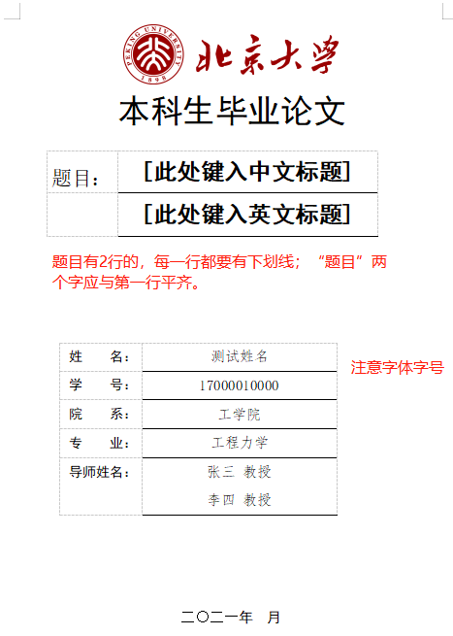

- 中文摘要
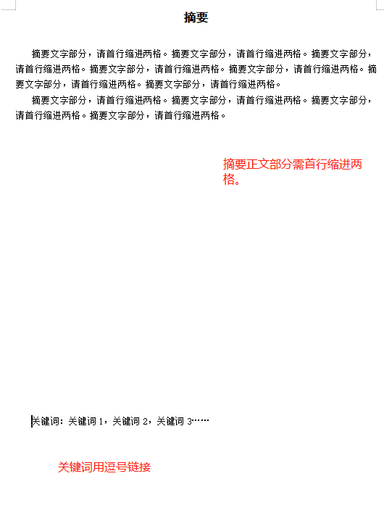

- 英文摘要
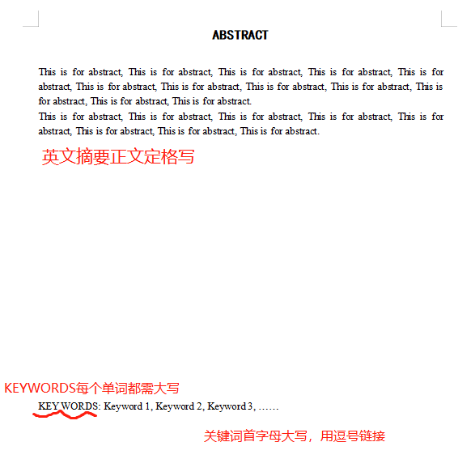

- 目录
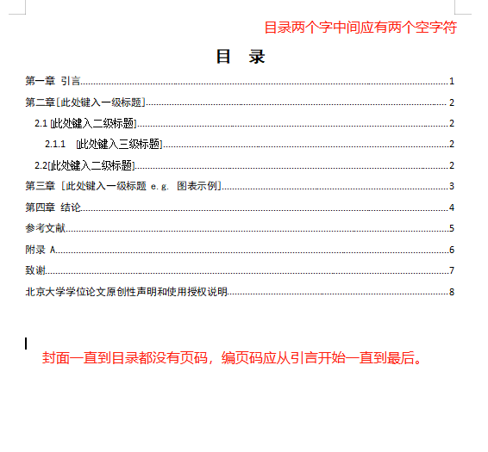
- 最后一页原创性声明需要论文作者和导师签字，终版上传至系统可先不用签字，待学院统一打印纸质版论文后通知同学们领走签字，注意必须手写签字，如导师是两位则都需要签字，签好后尽快交至教务办公室。
